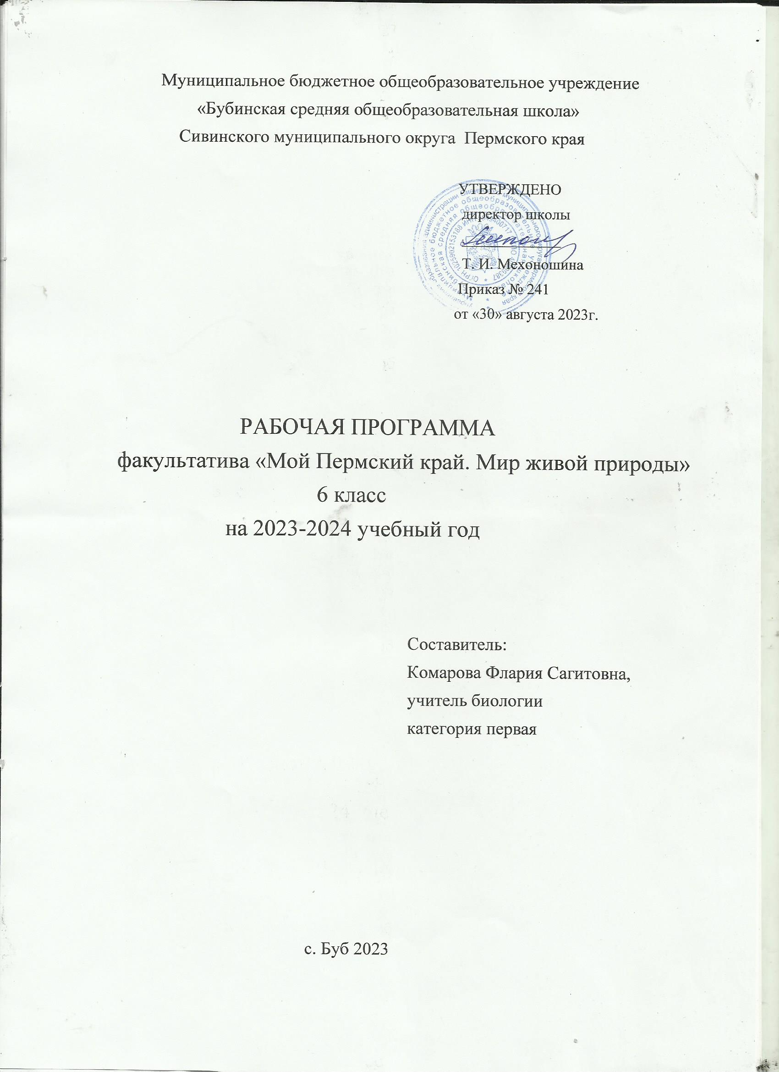

Пояснительная записка
Краеведческое содержание программы включает в себя изучение природных особенностей Пермского края, расширяя и дополняя учебное содержание курсов биологии 6 класса основной школы.
Программа ориентирована на учащихся 6 класса.
В этом возрасте учащиеся уже понимают практическую ценность природы для жизни людей, но еще не осознают ее эстетического, санитарно-гигиенического, научно-познавательного значения также недостаточно оценивают влияние человека на природу и возникающие изменения среды из-за его воздействия. В связи с этим возникает необходимость более близкого знакомства с природой родного края, современным ее состоянием и влиянием человека на окружающую среду.
Цель программы:
Углубленное изучение природы родного края, ее ресурсов, а также воспитание экологически грамотного поведения в природе.
Задачи программы:
1.Расширение знаний учащихся об окружающем мире.
2.Формирование простейших экологических понятий и навыков у учащихся.
3.Формирование положительной мотивации в общественно – полезной деятельности учащихся по сохранению природы родного края.
4.Формирование первичных навыков правильного поведения в природе.
5.Обучение постановке опытов и обработке полученных результатов.
Представленная программа построена на принципах развивающего обучения, предполагающего формирование у детей умения самостоятельно мыслить, анализировать, обобщать, устанавливать причинно-следственные связи.
Занятия являются комплексными – на них используются различные виды деятельности как теоретического, так и практического характера: лекции, экскурсии, мультимедийные уроки, уроки-проекты, аналитические и эвристические беседы, сценки, экологические сказки, подвижные и интеллектуальные игры, работа с наглядными пособиями. На занятиях проводится демонстрация схем, таблиц, презентаций, фотографий, видеофильмов, а также используется разнообразный раздаточный материал.
Все это позволит учащимся познать красоту и уникальность природы родного края, понять необходимость ее охраны и бережного отношения к ней.
Общее количество часов – 34, 1 учебный час в неделю.
Формы организации работы учащихся: фронтальная, индивидуальная, коллективная, парная, групповая.
Виды деятельности учащихся: устные сообщения, обсуждения, работа с источниками, доклады, защита презентации.
Учебно-тематический план
№ п/п | Разделы программы | Количество часов
1. | Введение. Экскурсия 1.В горах | 3
2. | Экскурсия 2. На болоте | 3
3. | Экскурсия 3. В сосновом лесу | 3
4. | Экскурсия 4. В темнохвойном лесу | 3
5. | Экскурсия 5. В лиственном лесу | 3
6. | Экскурсия 6. На вырубках | 3
7. | Экскурсия 7. На лугу | 3
8. | Экскурсия 8. В лесостепи | 3
9. | Экскурсия 9. На реках и озерах | 3
10. | Экскурсия 10. В городе и селе | 3
 | Проект «Моя экскурсия» | 3
 | Обобщение | 1
 | Итого | 34
Рабочая программа ориентирована на использование учебного пособия Е.Г.Ефимик , А.И.Шепель «Мой Пермский край. Мир живой природы».- Екатеринбург: Уральский рабочий, 2016
Содержание факультативного курса
Введение. Экскурсия 1.В горах (3 ч.)
Введение в курс. Что растет в горах. Грибы. Кто в горах живет.
Экскурсия 2. На болоте (3 ч.)
Виды болот. Верховое болото. Низинное болото. Кто на болотах живет.
Экскурсия 3. В сосновом лесу(3 ч.)
Что в сосняке растет. Грибы. Кто в сосняке живет.
Экскурсия 4. В темнохвойном лесу (3ч.)
Тайга. Что в темнохвойном лесу растет. Грибы. Кто в темнохвойном лесу живет.
Экскурсия 5. В лиственном лесу (3 ч.)
Лиственные леса. Что в лиственном лесу растет. Грибы. Кто в лиственном лесу живет.
Экскурсия 6. На вырубках (3 ч.)
Понятие вырубка. Что на вырубках растет. Грибы. Кто на вырубках живет.
Экскурсия 7. На лугу (3 ч.)
Виды лугов. Что на лугу растет. Грибы. Кто на лугу живет.
Экскурсия 8. В лесостепи (3 ч.)
Кунгурская лесостепь. Что в лесостепи растет. Грибы. Кто в лесостепи живет.
Экскурсия 9. На реках и озерах (3 ч.)
Реки Пермского края. Что в воде растет. Беспозвоночные животные водоемов. Позвоночные животные.
Экскурсия 10. В городе и селе (3 ч.)
Города Пермского края. Что в населенных пунктах растет. Кто в населенных пунктах живет.
Проект «Моя экскурсия» (3 ч.)
Виды проектов. Структура проектов. Работа со справочным материалом.
Обобщение (1 ч.) Защита проектов
Тематическое планирование
№ п/п | Дата | Тема программы  Кол-во часов | Тема занятия
1. |  | Введение. Экскурсия 1.В горах (3 ч.) | 1.Введение в курс  2.Что растет в горах. Грибы  3.Кто в горах живет
2. |  | Экскурсия 2. На болоте (3 ч.) | 4.Виды болот. Верховое болото  5.Низинное болото  6.Кто на болотах живет
3. |  | Экскурсия 3. В сосновом лесу(3 ч.) | 7.Что в сосняке растет  8.Грибы  9.Кто в сосняке живет
4. |  | Экскурсия 4. В темнохвойном лесу (3ч.) | 10.Тайга  11.Что в темнохвойном лесу растет. Грибы  12.Кто в темнохвойном лесу живет
5. |  | Экскурсия 5. В лиственном лесу (3 ч.) | 13.Лиственные леса. Что в лиственном лесу растет  14.Грибы  15.Кто в лиственном лесу живет
6. |  | Экскурсия 6. На вырубках (3 ч.) | 16.Понятие вырубка. Что на вырубках растет  17. Грибы  18. Кто на вырубках живет
7. |  | Экскурсия 7. На лугу (3 ч.) | 19.Виды лугов  20. Что на лугу растет. Грибы  21.Кто на лугу живет
8. |  | Экскурсия 8. В лесостепи (3 ч.) | 22.Кунгурская лесостепь  23.Что в лесостепи растет. Грибы  24.Кто в лесостепи живет
9. |  | Экскурсия 9. На реках и озерах (3 ч.) | 25.Реки Пермского края. Что в воде растет  26.Беспозвоночные животные водоемов.27.Позвоночные животные
10. |  | Экскурсия 10. В городе и селе (3 ч.) | 28.Города Пермского края.  29.Что в населенных пунктах растет  30.Кто в населенных пунктах живет
11. |  | Проект «Моя экскурсия» (3 ч.) | 31.Виды проектов. Структура проектов.32.Работа со справочным материалом  33. Работа со справочным материалом
12. |  | Обобщение (1 ч.) | 34.Защита проектов
 |  | Итого -34ч.

ТРЕБОВАНИЯ К УРОВНЮ ПОДГОТОВКИ ОБУЧАЮЩИХСЯ
Ключевые компетенции
- освоение знаний живой природе и природных комплексах области; современных методах познания природы; об окружающей среде, путях её сохранения и рационального природопользования;
- развитие: познавательных интересов, интеллектуальных и творческих способностей в процессе наблюдений и исследований, изучения родной природы;
- воспитание: формировать бережное отношение к родной природе, ценностного отношения к природным комплексам и объектам природы, позитивные чувства национальной гордости и патриотизма по отношению к своей малой родине;
- приобретение компетентностей: в обобщенных способах действий по нахождению и анализу информации; по защите окружающей среды; в приобретении элементов толерантности мышления, социальной и коммуникативных компетентностей в процессе изучения природы.
Знать/понимать:
- основные группы организмов на территории края;
- значение живых организмов на земле;
- некоторые биологические понятия и термины, касающиеся природы Пермского края;
- природные особенности родного края, связи между территориальными и природными условиями, ресурсами и хозяйственной деятельностью людей;
- сущность некоторых процессов, происходящих в живой и неживой природе;
- природные и антропогенные причины возникновения экологических проблем на локальном и региональном уровне;
- меры по сохранению природы и защите людей от стихийных природных явлений.
Уметь:
- самостоятельно находить и пользоваться разного рода информацией для изучения природы;
- изучать природу с применением научных методов и с помощью некоторых приборов и инструментов;
- работать с живым и гербарным материалом, коллекциями природных объектов и другими природными материалами;
- анализировать и оценивать полученную информацию.
Использовать приобретенные знания и умения в практической деятельности и повседневной жизни:
- для соблюдения правил поведения в окружающей среде;
- для выращивания и размножения растений;
- для решения практических задач по определению и улучшению качества окружающей среды.
ПЕРЕЧЕНЬ УЧЕБНО-МЕТОДИЧЕСКОГО ОБЕСПЕЧЕНИЯ
Е.Г.Ефимик , А.И.Шепель «Мой Пермский край. Мир живой природы».- Екатеринбург: Уральский рабочий, 2016

Калинина А.А. Поурочные разработки по биологии. М. :Вако, 2009.
Высоцкая М.В. Нетрадиционные уроки по биологии в 5-11 классах.- Волгоград: Учитель, 2006г.
Калинова Г.С. Сборник заданий. – Москва. Просвещение, 2006г.
Кириленко А.А. Биология. Ростов. Легион 2013г.
Компьютер, проектор, экран
Набор таблиц Растения. Животные. Гербарии Основные группы растений. Растительные сообщества. Комплект муляжей Плодовые тела шляпочных грибов Моллюски. Коллекции Покрытосеменные растения. Голосеменные растения. Микроскопы

